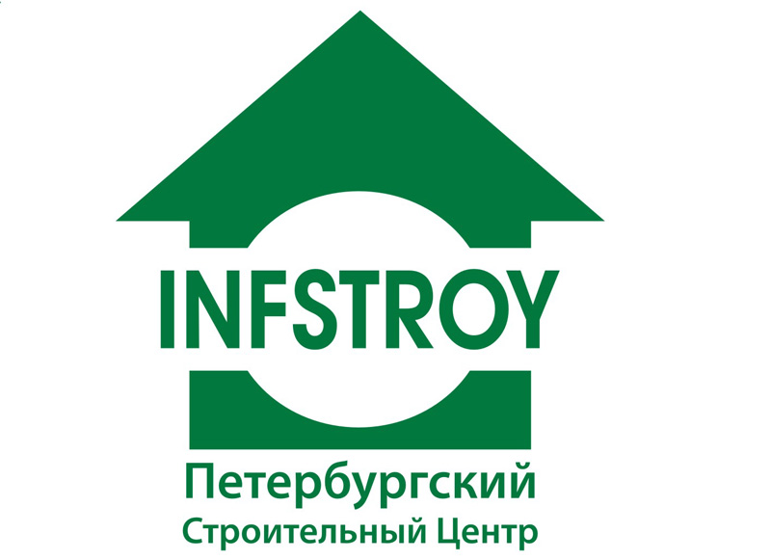
Петербургский Строительный Центр

Финский Строительный Центр


Адресат____________________________________
Бесплатно

12 апреля 2011 года в 11-00 час
в г. Санкт-Петербурге состоится
российско – финский семинар
«Новые технологии и опыт их применения в жилищном и коммерческом строительстве».

На семинаре будут затронуты также вопросы энергосбережения и дополнительной изоляции в жилищном строительстве.

В семинаре примут участие финские компании:

- Allaway Oy - системы централизованного пылеудаления
- Экспортная Группа «Finnish Interiors» -продукция для общественных помещений и зданий, в т.ч. компании
- Idea-Puu Oy – облицовочные панели и элементы
- Selka-Line Oy – мебель для общественных зданий и ресторанов
- Suomen Metritiski – неподвижная мебель для общественных зданий и ресторанов
Цель проекта - обмен опытом и определение путей сотрудничества между российскими и финскими компаниями в области жилищного и коммерческого строительства, использования и внедрения современных энергосберегающих технологий домостроения.
На семинар приглашаются:
- строительные и проектно-строительные компании
- архитектурные бюро и проектные организации

В программе:
10:30 – Регистрация участников
11:00 – 11:30 –Доклад по теме "Энергосбережениe и допольнительная изоляция в многоэтажном доме"
Докладчик Д.т.н. ,архитектор Маркку Лаппалайнен
11:30 – 12:30 – Представление финских фирм
12:30 – 13:00 – Кофе-брэйк
13:00 – 14:00 – Встречи и переговоры между российскими и финскими предприятиями
Семинар будет проходить в выставочном зале Петербургского Строительного Центра по адресу ул.Торжковская д.5 , (Центральный вход).
Начало регистрации | 10-30 |  | Начало заседания | 11-00
Сотрудники для контактов:
руководитель группы |  | Данильченко Ирина Георгиевна
менеджеры |  | Пирожкова Ирина, Кравец Лариса Григорьевна  Старушенко Ирина
Заполненную регистрационную карточку следует выслать в Петербургский Строительный Центр по факсу: 4965214 (15), 324 9997 до 11 апреля 2011. По факту получения нами регистрационной карты Вы автоматически заноситесь в списки участников.

Регистрационная
карточка на 12 апреля
Название организации
Адрес
Телефон |  | Факс
Ф.И.О., долж-ти, телефоны пред-полагаемых уча-стников
Специализация
Интересующие вопросы по продукции
В данный момент ведётся объект (проект)

